UNIVERSIDADE FEDERAL DO MARANHÃO - UFMA

SOLICITAÇÃO DE INCLUSÃO DE AUTORES

Viemos por meio desta solicitar a inclusão de cinco autores na elaboração e produção da entrevista intitulada “O TURISMO EM CURURUPU: UMA ATIVIDADE EM ASCENSÃO”, realizada com o Sr. Gilberto Luís Costa Fonseca em dezembro de 2019.
A solicitação é motivada pela participação efetiva dos entrevistadores em todas as etapas da entrevista, que serão pontuadas a seguir, conforme a contribuição de cada autor:
A profa. Me. Grace Kelly Silva Sobral Souza orientou e supervisionou a construção do roteiro de entrevista, bem como a revisão do material apresentado. As alunas Aline Ferreira Moraes e Sthefanny Santos da Silva se dispuseram a registrar a entrevista, fazendo-a in loco com o entrevistado. Além disso, participaram efetivamente da análise e interpretação do material. Os alunos Bruno Correa Souza e Hudson Bianckinni Serra Gusmão desenvolveram a parte de redação e revisão crítica do material.
Desde já agradecemos a atenção e ficamos a disposição para possíveis esclarecimentos.

São Luís, 09 de abril de 2020.

Grace Kelly Silva Sobral Souza

Aline Ferreira Moraes

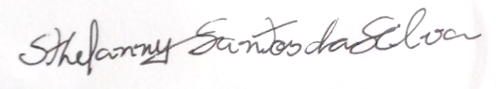
Sthefanny Santos da Silva

Bruno Correa Souza

Hudson Bianckinni Serra Gusmão:

